

**Indirect Channel**

**Resource Center**

**Inwiefern profitieren Sie davon?**

Die Dokumentation von Zahlungen aus der Portokasse stellt sicher, dass Bücher und Aufzeichnungen die Transaktionen Ihres Unternehmens korrekt und in angemessener Ausführlichkeit wiedergeben, und trägt dazu bei, ein angemessenes System interner Buchhaltungskontrollen aufrechtzuerhalten. Genaue Bücher und Aufzeichnungen unterstützen Ihr Unternehmen bei der Planung, Budgetierung, Berichterstattung und Zuweisung von Ressourcen.



|  |
| --- |
| **Beschreibung**  Der Portokassenbeleg stellt sicher, dass Distributoren/Agenten die Anforderung und  Genehmigung von geschäftsbezogenen Portokassenauszahlungen angemessen  dokumentieren können.  Bitte beachten Sie, dass die Verwendung der Portokasse nicht empfohlen wird, insbesondere  bei Transaktionen mit hohem Risiko (z. B. mit Regierungsbeamten, Gesundheitsdienstleistern  usw.), wenn alternative Zahlungsmethoden zur Verfügung stehen. |

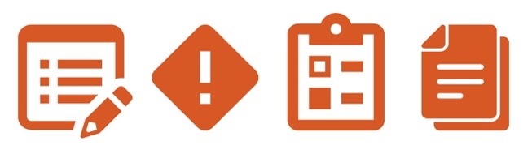

**Andere zu berücksichtigende Dokumentation**

* Portokassenabgleich
* Leitfaden zur Portokasse



**Anweisungen**

1. Stellen Sie den Portokassenbeleg und die zugehörigen Genehmigungsformulare Ihren Mitarbeitern zur Verfügung, die für die Genehmigung und den Abgleich von Portokassentransaktionen zuständig sind (z. B. Verwalter). Bitte stellen Sie sicher, dass das Belegnummerierungssystem mit Ihrer Unternehmensrichtlinie übereinstimmt.

# Stellen Sie sicher, dass die zuständigen Mitarbeiter den Portokassenbeleg kennen und den Unternehmensprozess in Bezug auf Portokassentransaktionen befolgen.

**Portokassenbeleg**

*Version 1.0*

**PORTOKASSENBELEG**

|  |  |  |
| --- | --- | --- |
| **Informationen zu Portokassentransaktionen** | | |
| Belegnummer: | | |
| Angefordert von: Datum: | | |
| Betrag und Währung: | Beschreibung des beabsichtigten Verwendungszwecks: | Wenn es sich um eine Ausgabe für HCPs/Regierungsbeamte handelt, geben Sie unten den/die Namen an: |
|  |  |  |
| Genehmigt von: Datum: | | |